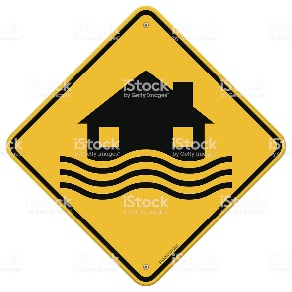
2.LES FONDATIONS
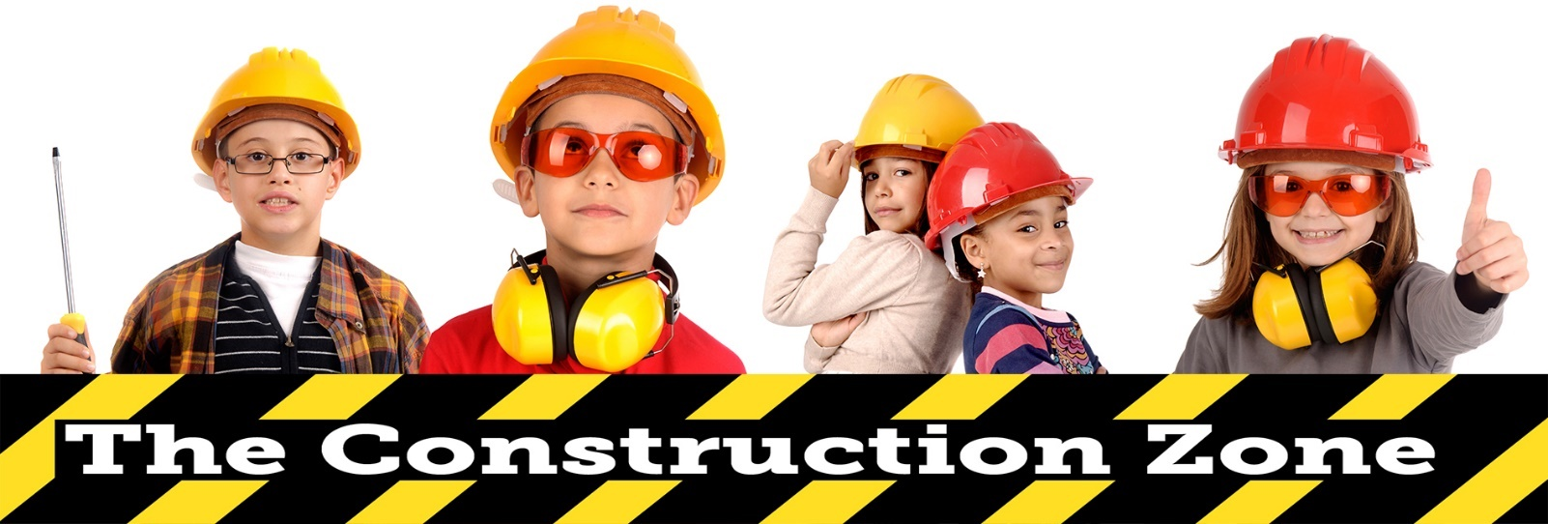

« PLUS TARD ; JE SERAI… CONSTRUCTEUR ! »

Date : 09/12/18 Moniteurs : Débo
groupe : moyenss Aides monos : Manue, Joanan

thème général : « Quand je serai grand, je serai… constructeur ! » Ta vie est en construction. Ça ressemble peut-être à un vrai chantier, mais ne t’inquiète pas, car Dieu a tout prévu. Alors bâtis ta vie avec Jésus.
thème du jour : Pour que la maison soit solide, elle doit être construite sur un bon terrain dur et stable.
Objectif : Les enfants découvriront que Jésus est le rocher inébranlable sur lequel ils peuvent construire leur vie. Ainsi leur vie sera solide et stable.
Texte d’or : « Personne ne peut poser un autre fondement que celui qui a été posé, savoir Jésus-Christ. »
1 Corinthiens 3.11

Références bibliques : Matthieu 7.24-27
Accueil : Concours de dessin. « Dessine la maison de tes rêves. »
Chants :
- Créé pour un but
- Jésus est le rocher de ma vie
- Je veux suivre Jésus
- Tiens bon
- Mon Dieu est tout puissant

Offrandes : objectif AMJ : aide pour les soins d’urgence.
Révision : 1. L’architecte
Accroche : vidéo de maisons détruites à cause d’un mauvais fondement.

Enseignement : parabole de la maison sur le sable
Points principaux | Application
Maison sur le sable  Avantages : beauté du paysage, facilité d’accès (terrain plat), matière facile à travailler (souple, maléable), confort…  Inconvénients : fragile, friable, dangereux | Le sable représente le monde  Tu peux choisir de construire ta vie en te basant sur le monde actuel.  C’est certainement plus facile de faire comme tout le monde, de ne pas chercher à faire le bien, de ne penser qu’à son propre plaisir, de ne pas faire d’effort… Seulement, c’est dangereux, parce que tout risque de s’effondrer un jour ou l’autre : les amis t’abandonnent, les modes changent,
Maison sur le rocher  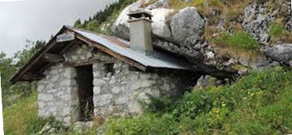  Avantages : solide, stable, inébranlable, dure dans le temps, protège des intempéries.  Inconvénients : difficile à construire : terrain difficile d’accès, matière difficile à travailler (creuser des fondations) | Le rocher représente Jésus (Ps 18.2-3 et 31.3)  Tu peux choisir de bâtir ta vie sur Jésus, en suivant ses enseignements, ses plans pour ta vie. Ce ne sera pas toujours facile d’obéir à ses commandements, de faire ce qu’il te demande, mais tu trouveras en lui de la stabilité, de la solidité, une protection contre le danger.
Faire un choix  Jésus conseille de bâtir sur le rocher. C’est un conseil plein de sagesse !  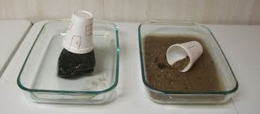  Leçon de choses : | Faire un choix  La Bible dit qu’ « il n’y a pas d’autre fondement que Jésus » (1 corinthien 3/11). Si tu veux réussir ta vie et être sauvé, choisi de la bâtir sur Jésus, de faire sa volonté. Car il ne suffit pas de dire « Seigneur, Seigneur », il faut accomplir la volonté de Dieu pour pouvoir entrer au ciel (Mat 7/21)  Si tu fais ce choix de bâtir sur le roc, tu pourras compter sur l’aide de Dieu. Alors tu réussiras, et ta vie sera solide et en sécurité.

Prière / Appel : Tu traverses peut-être des tempêtes en ce moment, et tu te sens secoué de toutes parts, tu as peut-être peur de t’écrouler. Sois tranquille, Dieu est là ; tu peux compter sur lui, t’appuyer sur lui. Il est le rocher solide qui ne peut pas s’effondrer.
Chant d’appel Abrite moi
Activités :
Chaque enfant construit sa maison en carton.
- étape 1 (la semaine dernière) : faire les plans
- étape 2 (cette semaine) : faire les fondations.
On découpe un socle en carton qui va recevoir la maison en carton et on le décore selon son choix (peinture, papier décoratif, feuillage, papier crépon…)

matériel nécessaire :
- pierre plate
- sable
- verre plastique
- cruche d’eau
- plat transparent

Evaluation :
………………………………………………………………………………………………………………………………………………………………………………..

